Chirol Quentin, Imane Kharbouche

SAÉ les indicateurs de performance

Fleury Michon : L'épopée d'une charcuterie vendéenne devenue géant national

L'aventure commence dans un petit village
Imaginez-vous en 1905 à Pouzauges, petit bourg vendéen où les cloches de l'église rythment encore la vie quotidienne. C'est là qu'une famille décide d'ouvrir sa charcuterie, sans se douter qu'elle pose les premiers jalons de ce qui deviendra l'une des marques alimentaires les plus reconnues de France.
Cette histoire familiale traverse tout le XXe siècle comme un miroir des transformations de la France rurale. Pendant que le pays s'industrialise, que les campagnes se vident et que les habitudes alimentaires évoluent, cette petite entreprise vendéenne grandit pas à pas. Elle absorbe les changements, s'adapte aux nouvelles demandes, mais garde quelque chose de ses origines - cette authenticité qu'on retrouve encore aujourd'hui dans sa communication.

La conquête des rayons frais
Le jambon, c'est un peu l'ADN de Fleury Michon. Quand vous pensez jambon français de qualité, difficile d'éviter cette marque qui trône dans les rayons frais depuis des décennies. Mais l'entreprise n'est pas restée figée sur ses acquis. Elle a su sentir le vent tourner.
Les années 90 marquent un tournant majeur. Fleury Michon comprend que les Français changent : moins de temps pour cuisiner, envie de praticité mais sans sacrifier la qualité. L'entreprise se lance alors dans les plats cuisinés, ces fameuses barquettes qui promettent "comme à la maison" mais en deux minutes au micro-ondes.
Cette évolution révèle quelque chose de fascinant sur la stratégie de l'entreprise. Plutôt que de se diversifier dans des domaines complètement différents, Fleury Michon reste dans sa zone de confort : l'alimentaire du quotidien, mais elle l'élargit progressivement. Soupes fraîches en hiver, salades composées pour l'été, et même des alternatives végétales quand les habitudes alimentaires évoluent encore.
Cette approche graduelle explique pourquoi Fleury Michon évite les échecs retentissants qu'on voit parfois chez d'autres groupes qui se lancent dans des diversifications trop audacieuses.

1. Évolution du Chiffre d'Affaires : Une Croissance Soutenue Malgré les Défis

Performance Financière Consolidée
Le groupe Fleury Michon démontre une croissance soutenue avec un chiffre d'affaires progressant de 705,6 millions d'euros en 2021 à 836,2 millions d'euros en 2023, représentant une hausse totale de 18,5% sur deux ans. Cette performance s'avère remarquable dans un contexte économique difficile marqué par l'inflation des matières premières et les tensions d'approvisionnement.
Le résultat net présente une trajectoire de redressement spectaculaire. Après une baisse en 2022 à 2,4 millions d'euros, l'entreprise réalise un bond de 329,2% en 2023 pour atteindre 10,3 millions d'euros, illustrant une transformation profonde de la rentabilité.

Recomposition Stratégique du Portefeuille
La diversification géographique constitue le principal moteur de croissance. Le pôle International explose avec une progression de 82,4% sur deux ans, passant de 46 à 83,9 millions d'euros. Plus significativement, ce secteur bascule d'une phase d'investissement déficitaire vers la rentabilité, réalisant 4,4 millions d'euros de résultat opérationnel en 2023 après deux années de pertes.
Le pôle GMS France, bien qu'historiquement dominant, voit sa contribution relative diminuer de 89,7% à 84% du chiffre d'affaires. Cette évolution traduit une diversification réussie plutôt qu'un déclin, puisque ce secteur maintient une croissance absolue de 11,5% et améliore spectaculairement sa rentabilité opérationnelle de 20,4% à 43,3%.
Les Autres secteurs France affichent également une forte dynamique avec une croissance de 74,5%, bien qu'ils demeurent en phase d'investissement avec des pertes opérationnelles croissantes.

Optimisation Opérationnelle
L'entreprise réalise des gains de productivité significatifs avec une progression de 19% du chiffre d'affaires par salarié, passant de 0,21 à 0,25 million d'euros. Cette amélioration s'accompagne d'une gestion fine des effectifs, avec une réduction globale de 2,3% masquant des mouvements stratégiques sectoriels.

2. Diagnostic de la situation de Fleury-Michon-LS
Sur la période 2019 à 2022, Fleury-Michon affiche une croissance modérée de son chiffre d’affaires, avec un rebond en 2022 (+8,1 % par rapport à 2021), atteignant 743,7 M€. Cette évolution traduit une certaine résilience post-COVID, probablement portée par la reprise de la consommation alimentaire hors domicile ou la relance des circuits de distribution. Toutefois, cette amélioration de l'activité ne se traduit pas par un renforcement durable de la rentabilité.

Rentabilité en dégradation malgré la reprise d’activité
L’indicateur de valeur ajoutée (VA) représente environ 20 % du chiffre d’affaires en 2022, en nette baisse par rapport au pic de 26,3 % atteint en 2020. Ce recul traduit une pression sur les marges, vraisemblablement liée à la hausse des coûts des matières premières, de l’énergie et des salaires. Ce phénomène est accentué par le poids croissant des charges de personnel, qui absorbent en 2022 près de 77 % de la VA, bien au-dessus de la moyenne sectorielle (68,1 %), indiquant une structure de coûts rigide et difficilement compressible.
L’excédent brut d’exploitation (EBE) suit cette tendance, chutant de 61 M€ en 2020 à seulement 27,9 M€ en 2022. En proportion du chiffre d’affaires, la marge EBE passe de 8,3 % à 3,8 %, ce qui reste en dessous des standards attendus pour un groupe agroalimentaire de cette taille. Ce recul fragilise la capacité de l’entreprise à financer son exploitation avec ses ressources propres.
Le résultat d’exploitation reste positif mais modeste en 2022 (14,9 M€, soit 2 % du CA), tandis que le résultat net s'établit à 7,8 M€, en légère baisse par rapport à 2021. Ce dernier représente seulement 1 % du chiffre d’affaires, ce qui le place sous la moyenne sectorielle (1,3 %). Cela témoigne d’une rentabilité nette insuffisante, qui ne permettrait pas de soutenir un effort d’investissement significatif ou d’améliorer les rémunérations des actionnaires à long terme.

Structure financière et capacité d'autofinancement
La capacité d'autofinancement (CAF), bien qu’en légère hausse en 2022, reste faible en proportion de la VA : 15 % contre 33,4 % dans le secteur, ce qui souligne une faible génération de cash. Cette situation limite la capacité de Fleury-Michon à financer ses projets d’investissement ou à faire face à des imprévus sans recourir à l’endettement. De plus, l’analyse du ratio CAF/CA, qui s’élève à 3 % en 2022, montre une capacité de financement peu performante au regard de son chiffre d'affaires.

Productivité en amélioration mais résultats encore limités
Du point de vue de la productivité, on observe une amélioration notable, avec un CA par salarié passant de 273 k€ à 327 k€ (+20 %) entre 2019 et 2022, ce qui reflète un gain d'efficacité ou un ajustement des effectifs. La valeur ajoutée par salarié augmente également, atteignant 66,5 k€ en 2022. En revanche, le résultat net par salarié, bien qu’en progression, reste bas (3,4 k€ en 2022), ce qui témoigne d’un niveau de rentabilité globalement faible malgré les efforts de productivité.

Comparaison avec le secteur et enjeux stratégiques
Par rapport à la moyenne du secteur agroalimentaire, Fleury-Michon affiche une création de valeur légèrement supérieure par euro de chiffre d’affaires (VA/CA : 20,3 % contre 17,2 %), mais cette performance s’érode. En revanche, l’entreprise se distingue par une marge d’exploitation et une rentabilité nette inférieures, et surtout une CAF/VA très en dessous du standard sectoriel. Cette divergence souligne une structure de coûts trop lourde, notamment en ressources humaines, qui pèse sur la performance financière.

Conclusion et recommandations
Fleury-Michon se trouve dans une situation financière équilibrée mais fragile, avec une activité dynamique mais des marges opérationnelles insuffisantes. Pour améliorer sa rentabilité, le groupe devra :
- Maîtriser davantage ses coûts de production, notamment les charges de personnel.
- Optimiser ses process industriels pour améliorer ses marges (automatisation, logistique, achats).
- Renforcer sa capacité d’autofinancement afin de financer l’innovation et répondre aux évolutions du marché (RSE, alimentation saine, circuits courts).
- Revoir sa politique commerciale pour mieux valoriser ses produits et dégager plus de valeur ajoutée par unité vendue.

Analyse Graphique des Performances Financières (2021-2023)
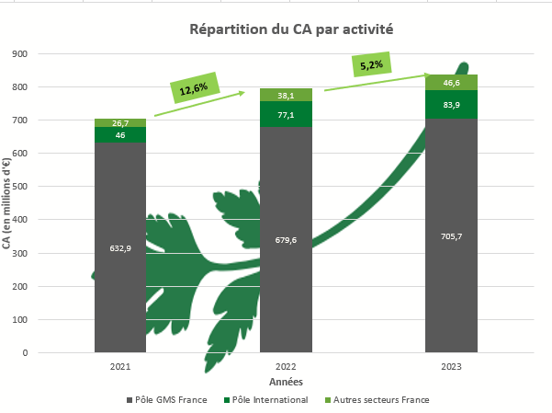

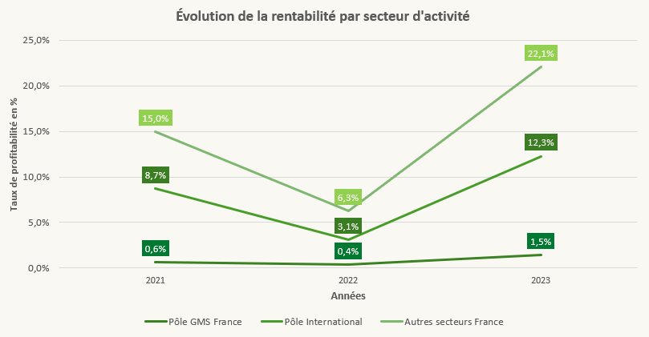

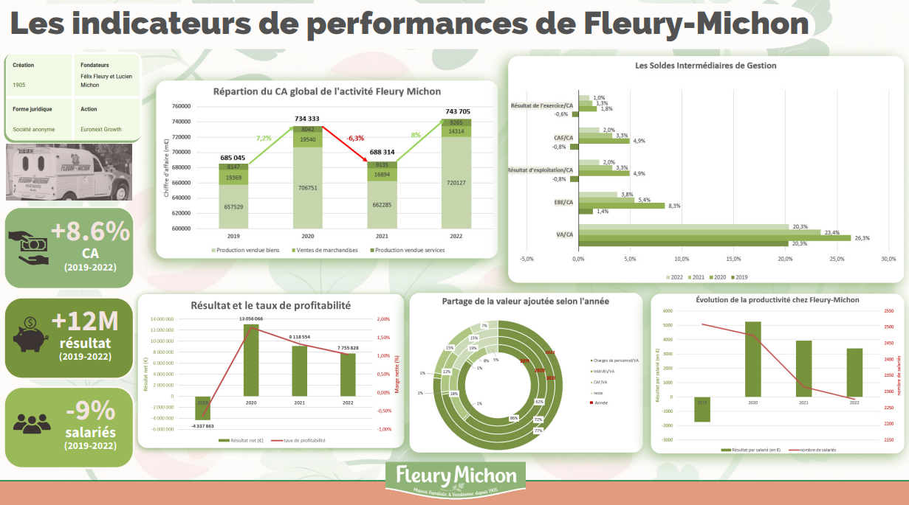
Tableau de Bord

